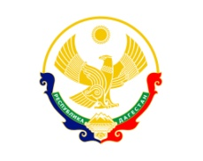

**РЕСПУБЛИКА ДАГЕСТАН БУЙНАКСКИЙ РАЙОН МКОУ ВАНАШИНСКАЯ ООШ**

____________________________________________________________________________

**368211, Республика Дагестан, Буйнакский район, с. Ванаши**

**МКОУ Ванашинская ООШ**

**8. По целевой Программе**

**«Ответственность родителей за обучение и воспитание детей»**.

|  |  |  |  |  |  |  |
| --- | --- | --- | --- | --- | --- | --- |
| № | Содержание | Класс | Кол-во уч. | Дата | Приглашенные | Ответственные |
| 1. | Общешкольное родительское собрание | 1-9 | 38 | 14.11.18г | родители | Сунгурова З.М. |
| 2 | Общешкольное мероприятие «День матери». | 1-9 | 18 | 24.11.18г | родители | Акаева М.А. |
| 3 | Изготовление открыток ко дню матери. | 1-4 | 16 | 22.11.18г |  | Арсланова А.З. |

14.11.18г Общешкольное родительское собрание 1-9 кл охват 38 род. Ответственный Сунгурова З.М.

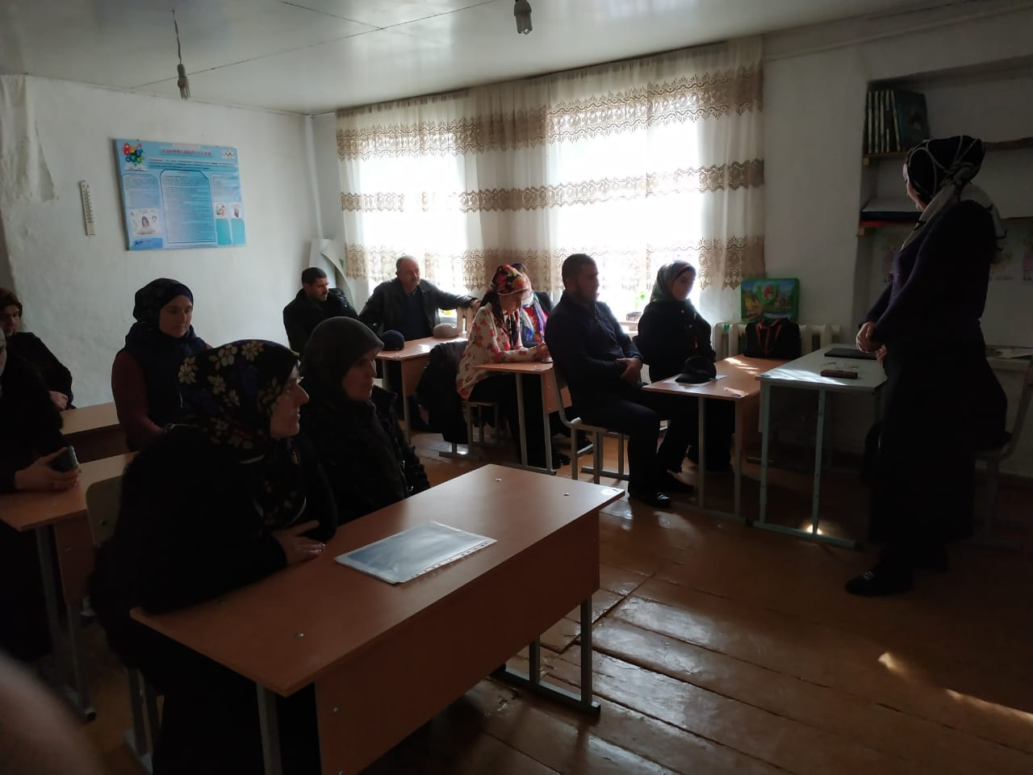

22.11.18г. Изготовление открыток ко дню матери. 1-4кл охват 16уч Арсланова А.З.

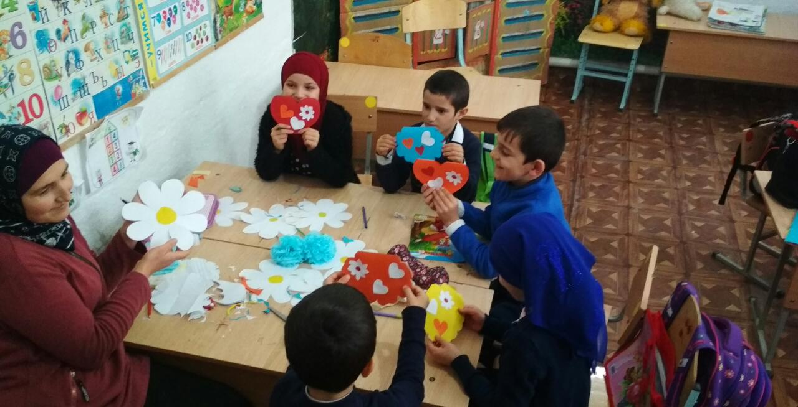

24.11.18г Общешкольное мероприятие «День матери». 1-9кл. охват 18род ответственный Акаева М.А.

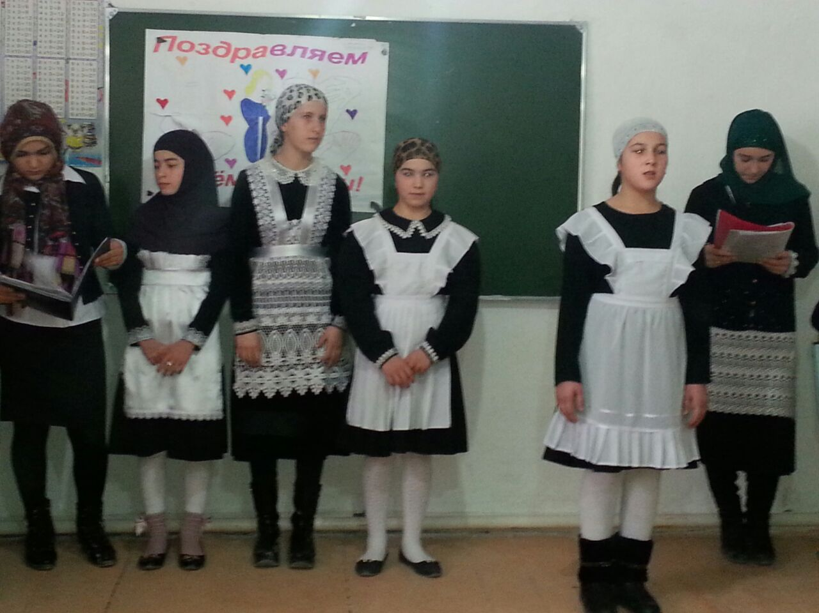

Директор _________________________Шахмурзаева А.А.

Зам.директора по ВР____________________Сунгурова З.М.